Ваганова Ольга
OLIcosmetics
Все права защищены 2015 год
Факторы ускоренного старения кожи
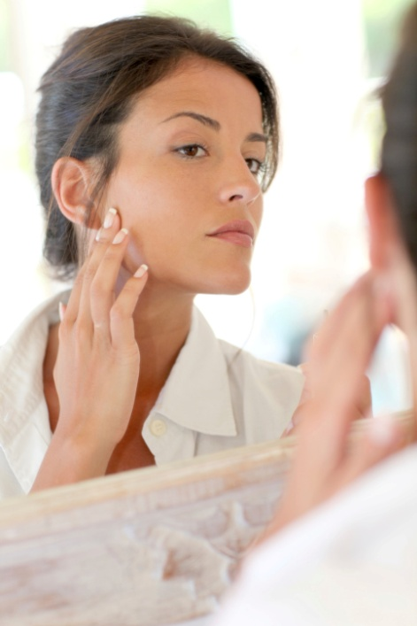

«Сорокалетье- вот рубеж извечный.
Попутный ветер был, теперь он встречный».
Восточный поэт Юсуф Баласугуни.
Почти тысяча лет назад…

Каждый день мы занимаемся своей красотой: активно проводим дни, тщательно следим за внешним видом, поддерживаем форму, занимаемся спортом, правильно питаемся, и все это помогает нам, как правило, выглядеть моложе своего паспортного возраста.
Поскольку кожа является «зеркалом» здоровья, по внешнему виду можно с большой долей уверенности судить о работоспособности, о качестве жизни и о том, насколько мы счастливы.
Современные технологии эстетической медицины каждый год предлагают нам новые процедуры для омоложения кожи.
Но выход ли это в молодом возрасте?
И что потом? Новые процедуры, новые уколы и операции?

Давайте поговорим о том, можно ли замедлить старение кожи косметическим уходом.
Каким образом мы запускаем факторы старения и каковы особенности старения кожи?
Старение у всех людей проявляется по-разному. Чаще всего до возраста 27-30 лет признаки старения не наблюдаются или наблюдаются умеренно, потому что в этом возрасте ресурсу кожи достаточно на высоком уровне.
После 30 лет признаки старения начинают стремительно появляться и это первые звоночки, которые тревожат нас, побуждая на радикальные методы омоложения.

Рассмотрим главных врагов нашей молодости:
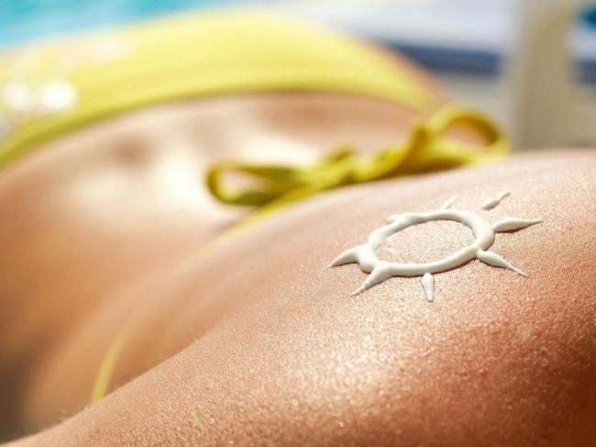
Солнечная инсоляция или фотостарение или фотоповреждения кожи.
УФ-спектр делится на три области:
-УФС (ультрафиолетовые лучи типа С) - самые короткие лучи и самые опасные. К счастью они задерживаются в стратосфере и не достигают Земли.
-УФВ (ультрафиолетовые лучи типа В)- достигают поверхности Земли проходя озоновый слой. В коже человека попадают в эпидермис, но не попадают в более глубокие слои. На поверхности кожи вызывают появление загара, покраснений и различных эритем.
Этот класс лучей может являться основной причиной рака кожи.
-УФА (ультрафиолетовые лучи типа А)-самая наименьшая энергия принадлежит этим лучам, но одновременно они обладают высокой проникающей способностью.
Беспрепятственно достигая поверхности Земли, в коже человека они достигают срединных слоев кожи.
Именно эти лучи запускают процесс фотостарения кожи и злокачественного перерождения клеток.
В средней полосе люди обычно страдают от недостатка солнца, поэтому, когда приезжают на курорт, с удовольствием подставляют лицо солнышку и не ограничивают себя в посещении пляжей в жаркие часы.
Тем не менее, фотостарение представляет реальную угрозу в жарких странах, но чаще всего, для жителей умеренного пояса остается хоть и страшной, но сказкой, в которую они не верят.
Судя по всему напрасно!
Ученые считают, что за последние 10 лет озоновый слой истончился, что привело к увеличению интенсивности УФ излучения на 5-10%.
Конечно, небольшие дозы УФ дозы необходимы для жизни человека (синтез витамина Д и метаболизм кальция), а так же для психологического здоровья: пасмурная погода и в темное время года благоприятствует появлению депрессии.
Фотостарение, в отличии от биологического старения, поддается коррекции. Конечно, полностью омолодить кожу не удастся, но клиническую картину в значительной степени можно улучшить.
Для коррекции фотостарения применяют пилинги, стимулирующие обновление эпидермиса, а также косметические средства, восстанавливающие поврежденные барьерные свойства кожи.
В средствах для лица для коррекции фотостарения, ищите антиокисиданты, увлажняющие и восстанавливающие работу клеток ингредиенты. Это могут быть растительные компоненты, которые стимулируют клетки кожи к активной работе и обновлению.

Курение

У курящих людей, особенно женщин, изменяется цвет лица- кожа приобретает сероватый оттенок, иногда желтый.
Появляется сеточка мелких морщин возле губ и в целом кожа выглядит более дряблой и не налитой.
Морщины на лицах курильщиков встречаются гораздо чаще, чем у некурящих, причем вне зависимости от возраста, пола и климатических условий.
Продукты горения табака и бумаги обладают большим повреждающим действием.
При горении сигареты около лица, когда человек делает затяжку, микрочастицы табака, бумаги и смол, оседают на кожу.
В большом количестве оседают на нижнюю и среднюю часть лица.
При высокой температуре продукты горения расплавляют жиры, покрывающие поверхность кожи, въедаются в кожу, «врастают» в нее, смешиваясь с растопленным и снова застывшим жиром, превращаясь в мозаику из сажи.
Но и на этом вред от смол не заканчивается- он имеет пролонгированное повреждающее действие.
Т.е. кожа повреждается не только в момент курения, но она продолжает терпеть ущерб вплоть до момента очищения.
Понятно, что бросить курить достаточно сложно.
Чтобы минимизировать вред от курения я рекомендую рассмотреть использование мундштука- безопасное расстояние при курении это около 15 см от лица.
Первый важный шаг, но не всегда применимый на практике- после нескольких сигарет очищать кожу: умываться и снова наносить препараты косметического ухода.
Второй важный шаг- более активно использовать декоративную косметику.
При этом пользоваться не только пудрой, а и тональным средством.
Т.е. тональный крем + минеральная пудра= защитный слой для сажи.
В большинстве случаев продукты горения осядут сверху на слой декоративной косметики, а не на кожу, не будут в нее «вгрызаться» и разрушать.

Стресс и его уровень в повседневной жизни.

К стрессовым ситуациям можно отнести многое: перемена климата, резкая смена сухого или влажного воздуха, сложности дома или на работе, высокая интенсивность жизни, регулярная нехватка сна.
Наверное, Вы не раз замечали, что если вы испытываете стресс или переносите болезнь, (болезнь стресс для организма в целом, а не только для кожных покровов), то кожа выглядит не самым лучшим образом- появляется одутловатость, серость, воспаления.
Почему же стресс и внешний вид так тесно связаны?
Нервная система клеток и клетки кожи в эмбриональном периоде развиваются из одного материала (вида клеток) и при этом они всю последующую жизнь поддерживают между собой тесную связь.
Именно поэтому все, что происходит с нервной системой, непременно будет отражаться на коже.
Процессы старения запускаются активнее от общего самочувствия, усталости, апатии и от того, как реагирует нервная система.
Поэтому, если наблюдается дефицит сна, подавленное состояние, усталость и другие реакции связанные с нервной системой, то первое что надо сделать- непременно выспаться вдоволь. А по максимуму- провести день в свое удовольствие.
Закончить день в баньке в хорошей компании или принятием ванны, очищающими процедурами, поверхностными скрабами, питательными масками, приятной музыкой и ароматическими свечами.
В основе многих хронических кожных заболеваний, таких, как атопический дерматит, псориаз, экзема, лежит нарушение барьерной функции кожи.
Вместе с тем, эти заболевания возникают или обостряются при стрессе. Поэтому для красоты и молодости крайне важно, чтобы психологическое состояние было как можно комфортнее.
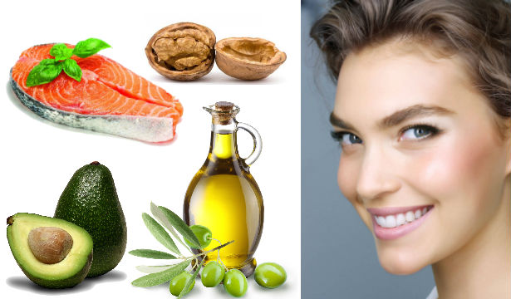

Качество питания.

В международном клиническом исследовании с участием 453 мужчин и женщин разных мест проживания и национальностей было доказано, что структура питания во многом определяет характер старения кожи и образования морщин.
К примеру, греки обычно придерживаются здорового режима питания (бобовые, баранина, овощи, чеснок, нежирные кисломолочные продукты, домашний сыр), выглядят гораздо моложе других, в чьем рационе присутствует жирное молоко, сливочное масло, жареные продукты и выпечка.
При исследовании выделили список продуктов, которые могут косвенно влиять на ускорение или замедление старения:

К примеру, независимо от пола, возраста и места проживания, кисломолочные продукты замедляют фотостарение кожи.
Яйца, йогурт, бобовые, зеленые овощи, баклажаны, лук, чеснок, орехи, оливки, свежие фрукты и сухофрукты, многозерновой хлеб, чай и вода в достаточном количестве обеспечивают хорошую профилактику образования морщин.

Конечно, данный список далеко не полный и его можно дополнить такими пунктами как наследственность, масса тела, повреждение температурами, отсутствие физической активности и наличие хронических заболеваний, но основные позиции мы разобрали.

Резюме:
Моложавый внешний вид сегодня не только дань моде, но и дополнительная возможность налаживания социальных контактов, получение интересной и высокооплачиваемой работы.
Друг друга мы тоже встречаем «по одежке», а в это понятие входит и внешность.
Результаты многочисленных исследований свидетельствуют о том, что выглядеть значительно моложе своего возраста возможно.
Для этого надо ограничить пребывание на солнце, отказаться от курения, от стремительного похудения, полюбить здоровое питание, наслаждаться обществом близких людей и радоваться жизни.

Сегодня уже известны многие процессы, которые ведут к появлению некоторых признаков старения, есть средства, которые способны частично или временно заблокировать эти процессы.
Существуют косметические средства, которые помогут устранить или сделать менее заметными некоторые признаки старения- морщины, пигментные пятна и другие.

В корне неверно думать «я начну беспокоиться о морщинах тогда, когда они появятся», потому что именно профилактика старения кожи и защита ее от повреждений, а вовсе не пластические операции, являются самым надежным средством продления молодости.

